Первые результаты работы новой системы регистрации, представления и хранения экспериментальных   
и технологических данных установки т-11м

А.С. Джурик1, А.М. Белов2, М.В. Киселев1, С.В. Мирнов1, В.А. Морозов1

1Троицкий институт инновационных и термоядерных исследований, г. Троицк,  
 г. Москва, Россия, [anderysan@yandex.ru](mailto:anderysan@yandex.ru)

*2Национальный исследовательский центр "Курчатовский институт", г. Москва,  
 Россия*

В докладе представляется как новая система регистрации, представления и хранения экспериментальных и технологических данных, рис. 1, так и первые результаты ее работы на установке Т-11М.

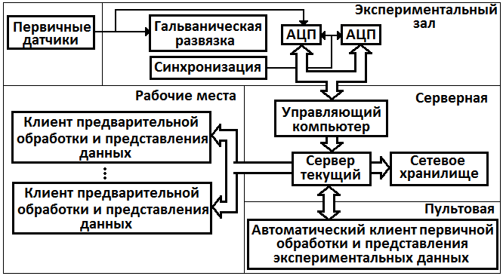

*Рис. 1. Структура системы регистрации, представления и хранения экспериментальных и технологических данных установки Т-11М [1].*

Система регистрации выполнена в стандарте PXI, в качестве базовых модулей АЦП используются оборудование National Instruments PXIe-6358 (1,25 МГц, 16 бит), PXIe-6133 (2,5 МГц, 14 бит). Общее количество синхронных каналов — 56, максимальная частота дискретизации АЦП в синхронном режиме — 1,25 МГц. На данный момент в крейт установлено два модуля PXIe-6358 (2 х 16 каналов) и три модуля PXIe-6132 (3 х 8 каналов). В 2016 году запланировано довести общее число синхронных каналов системы регистрации до 256. Связь компьютера с крейтом осуществляется посредством оптического кабеля и модуля NI PXIe-8375. Это обеспечивает пропускную способность системы регистрации до 838 МБ/c. Программное обеспечение системы регистрации выполнено на LabView. На рис. 2 приведен один из сигналов МГД-диагностики установки Т-11М, записанный с помощью новой системы регистрации данных.

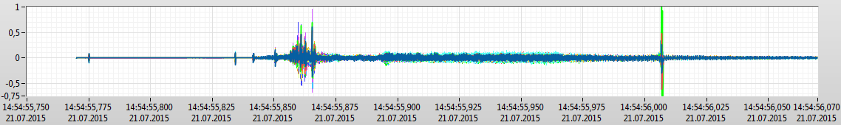

*Рис. 2. Сигнал полоидального магнитного зонда МГД-диагностики установки Т-11М.*

Система представления данных обеспечивает как первичную обработку, так и интеллектуальный визуальный интерфейс представления больших массивов данных [2]. Система архивации данных реализована на Сервере Текущих Данных (глубина до 1 месяца) и на Архивном Сервере, на котором содержаться все данные установки.

Литература

1. Джурик А.С., Белов А.М., Киселев М.В. Материалы XLIII Международной конференции по физике плазмы и управляемому термоядерному синтезу. г. Звенигород, 2014г., с. 96.
2. Алексеев А.Г., Белов А.М.. Сборник трудов Отделения физики токамаков-реакторов ФГУП "ГНЦ РФ ТРИНИТИ". Троицк 2012. Выпуск 8. с. 36.